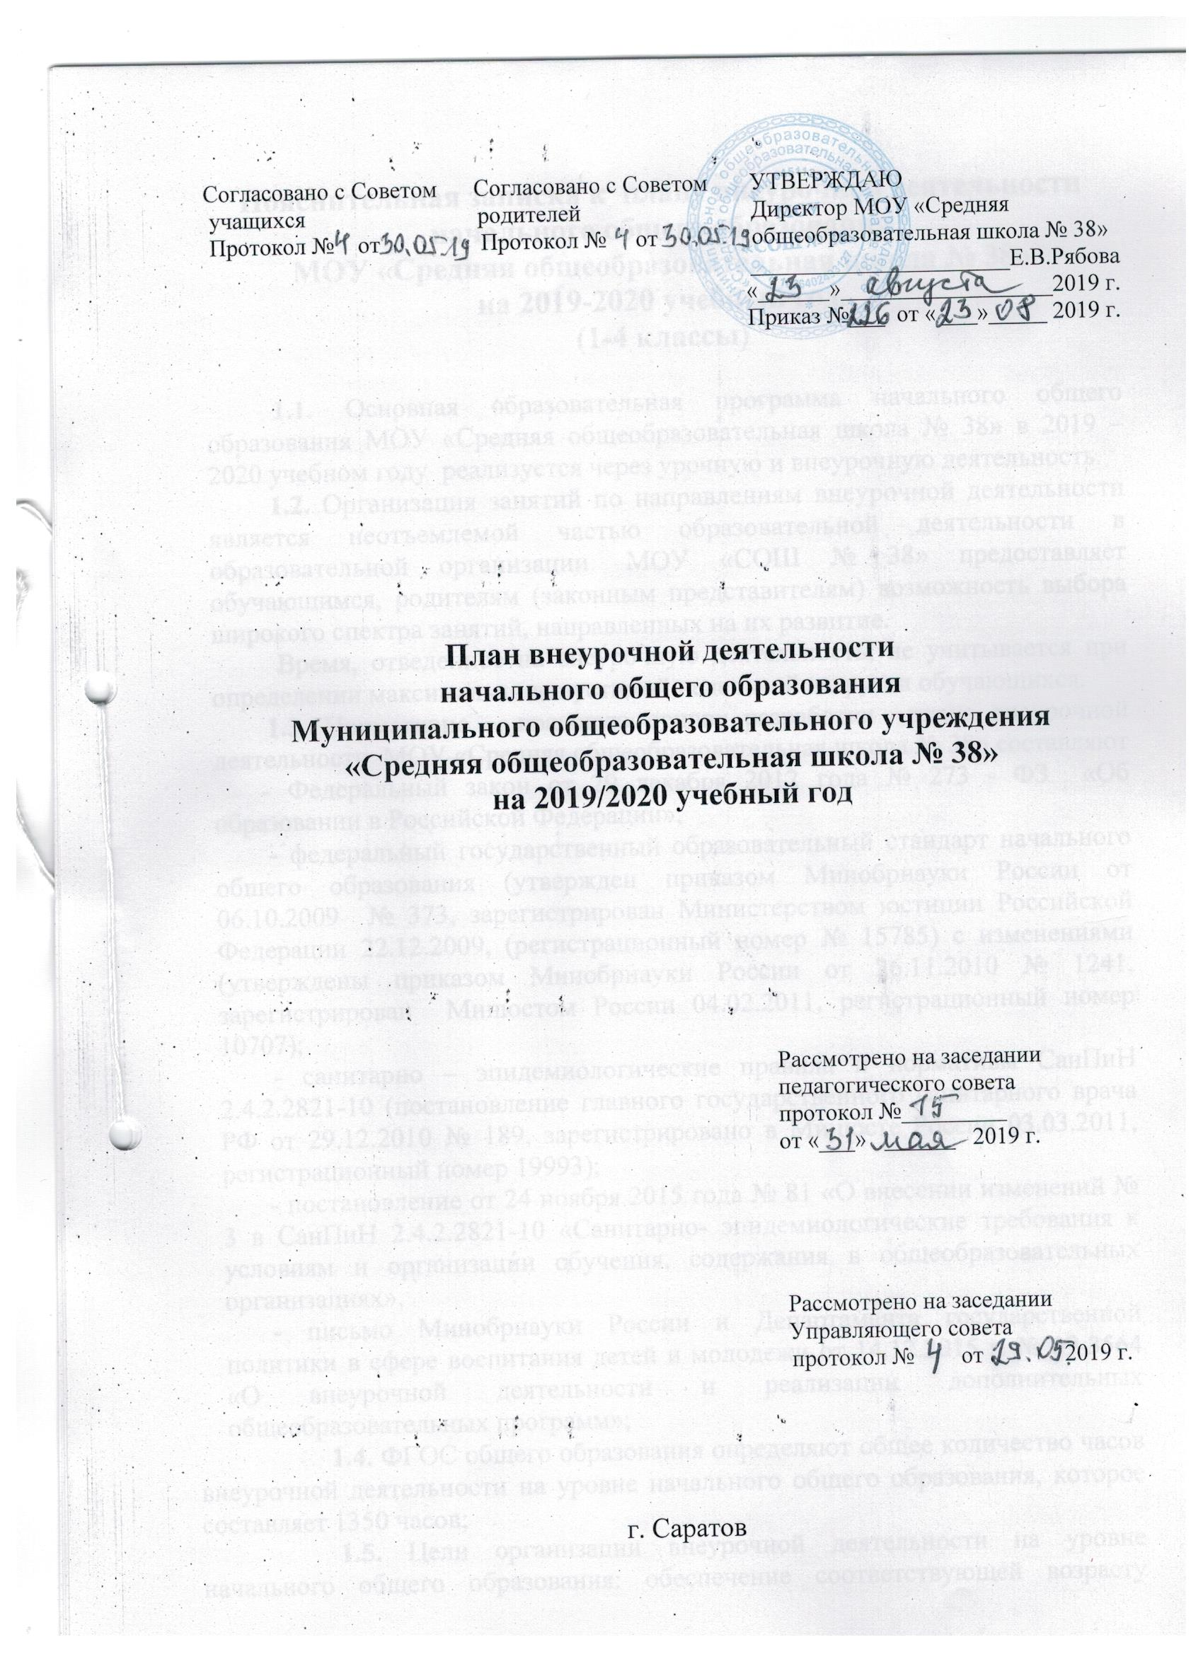

Пояснительная записка к плану внеурочной деятельности начального общего образования
МОУ «Средняя общеобразовательная школа № 38»
на 2019-2020 учебный год.
(1-4 классы)

1.1. Основная образовательная программа начального общего образования МОУ «Средняя общеобразовательная школа № 38» в 2019 – 2020 учебном году реализуется через урочную и внеурочную деятельность.
1.2. Организация занятий по направлениям внеурочной деятельности является неотъемлемой частью образовательной деятельности в образовательной организации. МОУ «СОШ № 38» предоставляет обучающимся, родителям (законным представителям) возможность выбора широкого спектра занятий, направленных на их развитие.
Время, отведенное на внеурочную деятельность, не учитывается при определении максимально допустимой недельной нагрузки обучающихся.
1.3. Нормативно – правовую основу разработки плана внеурочной деятельности МОУ «Средняя общеобразовательная школа № 38» составляют
- Федеральный закон от 29 декабря 2012 года № 273 - ФЗ «Об образовании в Российской Федерации»;
- федеральный государственный образовательный стандарт начального общего образования (утвержден приказом Минобрнауки России от 06.10.2009 № 373, зарегистрирован Министерством юстиции Российской Федерации 22.12.2009, (регистрационный номер № 15785) с изменениями (утверждены приказом Минобрнауки России от 26.11.2010 № 1241, зарегистрирован Минюстом России 04.02.2011, регистрационный номер 10707);
- санитарно – эпидемиологические правила и нормативы СанПиН 2.4.2.2821-10 (постановление главного государственного санитарного врача РФ от 29.12.2010 № 189, зарегистрировано в Минюсте России 03.03.2011, регистрационный номер 19993);
- постановление от 24 ноября 2015 года № 81 «О внесении изменений № 3 в СанПиН 2.4.2.2821-10 «Санитарно- эпидемиологические требования к условиям и организации обучения, содержания в общеобразовательных организациях».
- письмо Минобрнауки России и Департамента государственной политики в сфере воспитания детей и молодежи от 14.12.2015 г. № 09-3564 «О внеурочной деятельности и реализации дополнительных общеобразовательных программ»;
1.4. ФГОС общего образования определяют общее количество часов внеурочной деятельности на уровне начального общего образования, которое составляет 1350 часов;
1.5. Цели организации внеурочной деятельности на уровне начального общего образования: обеспечение соответствующей возрасту адаптации ребенка в школе, создание благоприятных условий для развития ребенка, учет его возрастных и индивидуальных особенностей.
1.6. Внеурочная деятельность является обязательной. Внеурочная деятельность является неотъемлемой частью образовательной деятельности и организуется по направлениям развития личности: спортивно-оздоровительное, духовно-нравственное, социальное, общеинтеллектуальное, общекультурное.
1.7. Внеурочная деятельность по данным направлениям позволяет добиться следующих результатов:
- Общекультурное направление. Актуальность работы по данному направлению обусловлено тем, что происходит сближение содержания программ с требованиями жизни. В настоящее время возникает необходимость в новых подходах к преподаванию эстетических искусств, способных решать современные задачи эстетического восприятия и развития личности в целом. В системе эстетического воспитания подрастающего поколения особая роль принадлежит изобразительному искусству и музыке. Умение видеть и понимать красоту окружающего мира способствует воспитанию культуры чувств, развитию художественно-эстетического вкуса, трудовой и творческой активности, целеустремлённости, усидчивости, чувства взаимопомощи, даёт возможность творческой самореализации личности. Занятия изобразительным искусством и музыкой являются эффективным средством приобщения детей к изучению народных традиций. Полученные знания, умения и навыки дети демонстрируют своим сверстникам, выставляя свои работы. Целый ряд специальных заданий на наблюдение, сравнение, домысливание, фантазирование служит для достижения формирования высокого интеллекта духовности через мастерство. Программы направлены на то, чтобы через труд и искусство приобщить детей к творчеству. Данное направление в МОУ «СОШ № 38» представлено работой объединений «Юный художник», «Умелые ручки», «Творчество», «Мягкая игрушка».

- Духовно-нравственное направление.
Проблема духовно-нравственного воспитания в условиях современного общества приобрела особое значение. Потеря моральных ориентиров, обесценивание таких понятий, как совесть, честь, долг, привели к негативным последствиям в обществе: социальное сиротство, усиление криминогенности и наркомании среди подростков, потеря позитивной мотивации к учению. В Концепции духовно- нравственного развития и воспитания гражданина России определён современный национальный воспитательный идеал. Это высоконравственный, творческий, компетентный гражданин России, принимающий судьбу Отечества как свою личную, осознающий ответственность за настоящее и будущее своей страны, укорененный в духовных и культурных традициях многонационального народа Российской Федерации.
Работа по духовно-нравственному воспитанию должна начинаться в младшем школьном возрасте со знакомства детей с нравственными нормами и правилами поведения и формирования моральных привычек. В детском коллективе ребенок имеет возможность проверить на собственном опыте свои знания, представления и склонности нравственного порядка, что обеспечивает переход внешних моральных требований во внутренние.
Актуальность программ определена тем, что одной из важнейших задач образования в настоящее время является освоение детьми духовных ценностей, накопленных человечеством. Уровень нравственности человека отражается на его поведении, которое контролируется его внутренними побуждениями, собственными взглядами и убеждениями. Выработка таких взглядов, убеждений и привычек составляет сущность нравственного воспитания. Данное направление в МОУ «СОШ № 38» отражено в работе объединений «В гостях у книги», «Что такое этикет»,
- Общеинтеллектуальное направление. Происходящие изменения в современном обществе требуют развития новых способов образования, педагогических технологий, нацеленных на индивидуальное развитие личности, творческую инициацию, выработку навыка самостоятельной навигации в информационных полях, формирование у обучающихся универсального умения ставить и решать задачи для разрешения возникающих в жизни проблем — профессиональной деятельности, самоопределения, повседневной жизни. Архиважным становится воспитание подлинно свободной личности, формирование у детей способности самостоятельно мыслить, добывать и применять знания, тщательно обдумывать принимаемые решения и чётко планировать действия, эффективно сотрудничать в разнообразных по составу и профилю группах, быть открытыми для новых контактов и культурных связей. Решение данных задач возможно через работу в предметных объединениях «Почемучка», «Занимательный русский язык», «Занимательная математика», «За страницами твоего учебника», «Математика вокруг нас», «Речь. Речь. Речь», «Эрудит»
Программы по данному направлению позволяют реализовать актуальные в настоящее время компетентностный, личностно - ориентированный, деятельностный подходы.

- Социальное направление. Наше общество переживает период переоценки ценностей: напряженные социально-экономические отношения, противоречивый информационный пресс, повышенные культурные требования к человеку, при понижении уровня общей культуры в обществе - все это ставит ребенка в трудное положение.
Сегодня наиболее оправданным является такой подход к организации внеучебной деятельности, при котором совокупность воспитательских средств направлена на выработку у каждого конкретного воспитанника собственного варианта жизни, достойного его как человека современного общества. Мало просто «воспитывать» традиционные ценностные отношения, воспитанник должен сам на их основе формировать свою жизненную позицию, быть способным на разумный выбор, выработку самостоятельных идей. Данное направление реализуется через объединения «Я познаю мир», «Юный эколог», «Юный краевед», «Школа безопасности»

- Спортивно-оздоровительное направление. Реализация внеурочной деятельности по спортивно-оздоровительному направлению – это обучение школьников бережному отношению к своему здоровью, начиная с раннего детства. В современных условиях проблема сохранения здоровья детей чрезвычайно важна в связи с резким снижением процента здоровых детей.
Программа внеурочной деятельности по спортивно-оздоровительному направлению включает в себя знания, установки, личностные ориентиры и нормы поведения, обеспечивающие сохранение и укрепление физического и психического здоровья. Данная программа является комплексной программой по формированию культуры здоровья обучающихся, способствующая познавательному и эмоциональному развитию ребёнка. Включает в себя, как теоретическую – Азбуку здоровья, так и практическую части – организация подвижных игр. Путей и программ, направленных на первичную профилактику, предложено много. Очень важно, чтобы профилактика асоциальных явлений взяла своё начало в начальных классах.
Обращается особое внимание на воспитание полезных привычек как альтернативы привычкам вредным и формирование установок на ведение здорового образа жизни. Программа помогает создать поведенческую модель, направленную на развитие коммуникабельности, умение делать самостоятельный выбор, принимать решения, ориентироваться в информационном пространстве. В программу включено знакомство с различными подвижными играми. Игра – естественный спутник жизни, ребенка, источник радостных эмоций, обладающий великой воспитательной силой.
Данное направление в МОУ «СОШ № 38»представлено занятиями объединения «Ритмика»
1.8. Формы организации внеурочной деятельности школа определяет самостоятельно, с учетом интересов и запросов учащихся и их родителей (законных представителей).
1.9. Внеурочная деятельность в МОУ «Средняя общеобразовательная школа № 38» в 2019-2020 учебном году реализуется по следующим направлениям: духовно-нравственное, социальное, общеинтеллектуальное, общекультурное, спортивно-оздоровительное (включая направленности: художественно-эстетическая, физкультурно-спортивная, научно- техническая, туристско-краеведческая, эколого-биологическая) через следующие формы организации: предметные объединения, клубы по интересам, спортивные секции.

1.10. Внеурочная деятельность в МОУ «СОШ № 38» реализуется через оптимизационную модель, которая опирается на преимущественное использование потенциала внутришкольного дополнительного образования и на сотрудничество с учреждениями дополнительного образования детей. Внеурочная деятельность тесно связана с дополнительным образованием детей, в части создания условий для развития творческих интересов детей и включения их в художественную, техническую, эколого-биологическую, спортивную и другую деятельность.

План внеурочной деятельности
начального общего образования МОУ «Средняя общеобразовательная школа №38»
на 2019-2020 учебный год
1 классы.

Направления (направленность) | Формы реализации | Количество часов в неделю
 |  | 1 «А» | 1 «Б» | 1 «В» | 1 «Г»
Общекультурное (художественно- эстетическое) | «Юный художник»  Умелые руки | 1  1 | 1  2 | 1  1 | 1  1
Духовно- нравственное | Объединение «В гостях у книги» |  |  |  | 1
Общеинтеллектуальное (научно-техническое) | Объединение «Занимательная математика»  Объединение «Занимательный русский язык»  Объединение «Математика вокруг нас»  Объединение «Речь.Речь. Речь»  Клуб «Почемучка»  Клуб «Это интересно» | 1  1  2 | 1  1  1 | 1  1  1 | 1  1
Социальное (туристско-краеведческое) | Объединение «Юный краевед»  Школа безопасности | 1  1 | 1  1 | 1  2 | 2  1
Всего часов по учебному плану |  | 8 | 8 | 8 | 8

План внеурочной деятельности
начального общего образования МОУ «Средняя общеобразовательная школа №38»
на 2019-2020 учебный год
2 классы

Направления (направленности) | Формы реализации | Количество часов в неделю
 |  | 2 «А» | 2 «Б» | 2 «В» | 2 «Г»
Общекультурное (художественно-эстетическое) | Объединение «Творчество»  Объединение «Умелые руки» | 1 |  | 1
Духовно-нравственное | «Что такое этикет» | 1
Общеинтеллектуальное (научно-техническое) | Объединение «Занимательная математика»  Объединение «Занимательный русский язык»  «За страницами твоего учебника» |  | 1  1 | 1 | 1
Социальное | «Школа Безопасности»  Клуб «Юный эколог» | 1 |  |  | 1
Всего часов по учебному плану |  | 3 | 2 | 2 | 2

План внеурочной деятельности
начального общего образования МОУ «Средняя общеобразовательная школа №38»
на 2019-2020 учебный год
3 классы.

Направления (направленности) | Формы реализации | 3 «А» | 3 «Б» | 3 «В» | 3 «Г»
Общеинтеллектуальное  (научно-техническое) | Объединение «В мире русского языка»  Объединение «Занимательная математика»  Клуб «Эрудит» | 1  1 |  | 1  1 | 1  1
Социальное | Объединение «Я познаю мир» |  | 1
Спортивно-оздоровительное | Ритмика |  | 1
Всего часов по учебному плану |  | 2 | 2 | 2 | 2

План внеурочной деятельности
начального общего образования МОУ «Средняя общеобразовательная школа №38»
на 2019-2020 учебный год
4 классы.

Направления (направленности) | Формы реализации | 4 «А» | 4 «Б» | 4 «В»
Общекультурное (художественно-эстетическое) | Объединение «Мягкая игрушка»  Объединение «Умелые руки» | 1 | 1
Общеинтеллектуальное (научно-техническое) | Объединение «Занимательная математика»  Объединение «Занимательный русский язык» | 1  1 | 1 | 1  1
Социальное | Мир вокруг нас | 1
Всего часов по учебному плану |  | 4 | 2 | 2

